Departamento de Sociales

CPEM49
Marzo, ABRIL, MAYO2021

1° año A-B-C-D-E
TURNO MAÑANA Y TARDE

Asignatura: Educación Cívica
Profesores: Barriento Yanina Soledad 1°C
Miles Ruben 1° B y 1° E

Les damos la bienvenida al CPEM Nº 49, en esta primera etapa vamos a empezar a ver materias que antes no habían tenido, como por ejemplo Educación Cívica, queremos que sea un espacio de reflexión sobre aspectos de nuestras vidas que antes capaz no habías analizado.

La educación cívica es una educación para la ciudadanía. Es un espacio que busca fortalecer la convivencia social entre las personas y aprender cuáles son nuestros derechos por el solo hecho de ser personas. El objetivo de esta materia es darles herramientas que los conduzcan a la autonomía, es decir, capacidad de pensar y decidir de manera independiente.
Antes, en la escuela se enseñaba qué era lo bueno y qué lo malo, lo prohibido y lo permitido; se aprendían normas de comportamiento y disciplina. Se transmitía con tanta fuerza que nadie pensaba en cambiarlas.
¡Lo que se pretende aquí es que ustedes puedan cuestionar e intervenir la realidad social, cambiar lo que consideran injusto! Y para eso tienen que comprender esa realidad, y, sobretodo, participar.

LOS SERES HUMANOS COMO SERES SOCIALES:
El hombre no vive solo ni aislado, sino que necesita de los demás seres humanos, para desarrollarse o comportarse, precisamente, como humano.
Los dos atributos más importantes que tenemos todos los seres humanos, es la capacidad de pensar y de hablar, y es lo que nos diferencia de otros seres como los animales.
Esto le permite al hombre transformarse constantemente y superar su forma de vida.
Los comportamientos humanos son adquiridos y aprendidos en las sociedades en la que cada persona vive. Es decir, aprendemos de otros seres humanos
Entonces…. Los hombres no pueden desarrollarse como seres humanos si no interactuamos con otros seres humanos, somos SERES SOCIALES POR NATURALEZA.

INSTINTO Y APRENDIZAJE SOCIAL
Todas las criaturas recién nacidas son indefensas, y dependen de su mayor, pero para ningún otro ser, dura tanto ese periodo de dependencia, como dura el del ser humano.
Los animales utilizan sus instintos, como por ejemplo, el pájaro sabe cómo construir su nido y el castor su represa, es decir ellos no necesitan realizar un curso o capacitación de cómo construir. Estas son pautas innatas que ha resistido relativamente sin modificaciones por miles de años.
Los seres humanos no somos iguales, sino que debemos aprender de los demás (aprendizaje social). Aprendemos a leer, a escribir, a caminar, a hablar, a comer, a beber, a construir, a ser médicos, etc etc etc.

LA HISTORIA DE AMALA Y KAMALA
La historia de estas niñas empieza en 1920, cuando un predicador llamado J.A.L. Sing, en la ciudad de la India, encontró a dos niñas escuálidas -casi salvajes- en la madriguera de unos lobos. Antes de que pudiera decidir, los nativos mataron a la loba y apresaron a las dos pequeñas, que después serían bautizadas como Amala y Kamala.
Kamala era la mayor. Tenía seis años y su hermana Amala tan solo tres. Distanciadas así de su entorno familiar, solamente se tenían la una a la otra, considerando hostil cualquier otro ser humano que se las acercara. En los primeros meses, las pequeñas eran sumamente agresivas y peligrosas: arañaban, mordían, se arrancaban la ropa y atacaban como animales a quienes se le acercasen. Los ojos les brillaban en la noche y veían mejor que nadie en la oscuridad, así como su sentido del olfato estaba especialmente desarrollado. Andaban en cuatro patas, como los lobos, y comían carne cruda. Tampoco sabían llorar o reír, ni tenían, aparentemente, ningún sentimiento humano.
Tan solo un año después de su ingreso en el orfanato, la pequeña Amala enfermó y murió de disentería. Cuando Amala falleció, se vio a Kamala llorar (además, se la tuvo que separar por la fuerza del ataúd de su "hermana"). Pasó las semanas siguientes refugiada en una esquina y aullando en las noches. A partir de entonces Kamala se mostró más sociable. Después de cinco años de ser encontrada, como resultado de la educación recibida, Kamala mostró algún tipo de progreso, por ejemplo, aprendió los conceptos elementales de cantidad, empezó a caminar erguida, y adquirió un vocabulario de unas cuarenta palabras monosilábicas y a formular frases sencillas como “llegó mamá”. También aprendió a jugar con otros niños, comer carne cocida y demostrar afecto.
En 1929 contrajo la fiebre tifoidea y murió tras dos meses de enfermedad. Fue enterrada junto a Amala en el cementerio cristiano de St.John.

VICTOR, EL NIÑO SALVAJE DE AVEYRON
En el verano de 1798 un niño desnudo, lleno de cicatrices y con las uñas como garras, apareció en las afueras de una ciudad despoblada de la provincia de Aveyron en Francia. El chico medía aproximadamente 1, 35 metros pero aparentaba tener 12 años. Lo habían visto durante los dos años anteriores trepando en los árboles, caminando en cuatro patas, tomando agua de los arroyos y comiendo raíces. Dos veces lo habían capturado, pero en ambas ocasiones había escapado.
Finalmente dieron con él. Al principio no hablaba para hacerse entender, se expresaba solo con gruñidos. Sí reaccionaba al sonido de ramas y animales. Rechazaba los alimentos cocinados y sí comía los crudos. Al estar acostumbrado a la selva parecía insensible al frío y al calor, tampoco soportaba la ropa.
Luego de las observaciones iníciales el niño fue enviado a una escuela para sordo mudos. Muchos sostenían que era sucio e indiferente a cualquier tipo de demostración de cariño. Tras varios años de trabajo y entrenamiento cercano de su tutor, adquirió algunas habilidades: aprendió el nombre de algunos objetos, leer y escribir frases simples, expresar deseos, demostrar afecto, argumentar de forma simple y explicar. Sin embargo, nunca pudo hablar claramente y relacionarse con otros con normalidad. Aunque vivió hasta los cuarenta años, nunca pudo adquirir lenguaje.

Actividades:
- ¿Conocías la materia “Educación Cívica”? En base a lo que leíste, ¿Te parece una materia importante? ¿Qué formas de participación ciudadana conoces?
- ¿Cuáles son los dos atributos que nos diferencia, a los seres humanos, de los animales?
- ¿Por qué es importante relacionarnos con otros seres humanos ni bien nacemos?
- Buscar en el diccionario las siguientes palabras: instinto, innato y aprendizaje.
- ¿Qué habilidades poseen Kamala y Victor antes de ser encontrados?
- ¿Qué importancia tuvo el contacto con otros seres humanos?
- Da 5 ejemplos de lo que aprendiste de otros seres humanos.

EL PROCESO DE SOCIALIZACIÓN
Para hablar de socialización vamos a imaginar primero que cuando nacemos, un adulto agarra una bolsa y en ella va a poner todo lo que debemos tener en cuenta para vivir en la sociedad que nacemos. Va a poner un poco de reglas de la sociedad, algunas costumbres, pautas que debemos tener en cuenta para comportarnos, el idioma que vamos a hablar, valores, etc. Ahora vemos que significa entonces:

El proceso de socialización es el conjunto de aprendizajes mediantes los cuales una persona, dentro de una sociedad, incorpora hábitos, pautas de conducta, lenguaje, valores, es decir, como se hace parte de su cultura.
La socialización se inicia desde el momento en que nacemos y se extiende hasta nuestra muerte.

ETAPAS O TIPOS DE SOCIALIZACIÓN
La socialización tiene dos etapas: la etapa primaria y la etapa secundaria.
- La etapa primaria comienza a desarrollarse dentro de la familia. Durante los primeros años de vida, la familia va a enseñar al niño a caminar, hablar, a comer solo, a reconocer su entorno familiar, modales, etc. Es la etapa más importante porque es donde aprendemos a vivir en sociedad. Es la base de todo lo que vamos a aprender luego.
- La etapa secundaria: se produce en las instituciones sociales con las que se relaciona una persona, como la escuela, el grupo de pares (que son nuestros amigos, nuestros pares), el trabajo, los medios masivos de comunicación (en especial la televisión), la iglesia, partidos políticos, el club deportivo de actividad, y redes sociales. Es todo lo que aprendemos luego de que la familia nos enseño en la etapa primaria.

AGENTES DE SOCIALIZACION
- LA FAMILIA: es el agente de socialización más importante ya que es la primera en enseñarnos como vivir en nuestra sociedad. Y como dijimos antes, se encuentra en la etapa primaria..
- LA ESCUELA: con este agente vamos a aprender muchas cosas… leer, escribir, conductas de comportamiento en una institución, trabajar en grupos, etc.
- LA IGLESIA: nos va a enseñar sobre religión.
- LOS MEDIOS DE COMUNICACIÓN: nos transmite noticias de nuestra sociedad.
- EL TRABAJO: vamos a aprender cómo se realiza, pautas de convivencia dentro del trabajo, etc.
- EL GRUPO DE PARES: el grupo de pares son nuestros amigos, nuestros pares (de la palabra par), esas personas que tienen más o menos nuestra misma edad. Y siempre aprendemos algo nuevo de ellos.
- EL CLUB DEPORTIVO O DE ACTIVIDAD: cuando realizamos alguna actividad extra escolar, también estamos aprendiendo. Puede ser algún deporte, música, danza, etc.
- PARTIDOS POLITICOS: vamos a aprender sobre política.
- REDES SOCIALES: en las redes sociales aprendemos muchas cosas, por ejemplo a pintarnos las uñas, a cocinar, sobre cómo jugar en la play, y mucho más.

ACTIVIDADES:
- Explica con tus palabras qué es la socialización y cuantas etapas tiene. Recuerda aclarar cual es la etapa más importante.
- Realizar una lista de los agentes de socialización que pasaron por tu vida. Por ejemplo: yo tuve familia, escuela, iglesia…. Todos los agentes que vos reconoces como parte de tu vida.
- ¿Quiénes son las personas que forman tu grupo de pares? Nómbralas y contanos si pertenecen al barrio, escuela, etc.
- Dijimos que las redes sociales, también son agentes de socialización, podrías contarnos sobre algo que aprendiste a través de las redes? Por ejemplo: en face, por un grupo de maquillaje, aprendí a delinearme los ojos. O por un grupo de whats app de mis amigos recibí sugerencias de cómo atajar la pelota.

Asignatura: GEOGRAFÍA
Profesoras/es:
ADRIANA, MAININI (1°D)
ANDREA, VAZQUEZ (1°B)
LAURA, EGGERS (1° C – E)

LAS CIENCIAS SOCIALES Y LA GEOGRAFÍA

Las Ciencias Sociales estudian las sociedades, sus transformaciones en el tiempo y el espacio, sus conflictos y sus formas de organización. Entre ellas se pueden mencionar, además de la Geografía, la Historia, la Economía, la Antropología y la Sociología; todas analizan la realidad social, pero cada una tiene un objeto de estudio propio y hace hincapié en aspectos específicos.

La Geografía en el pasado
Etimológicamente, geografía significa descripción de la Tierra. Este vocablo es de origen griego y está formado por las palabras geo (Tierra) y graphia (descripción). El objeto de estudio de esta ciencia social varió con el paso del tiempo.
Así, hace más de 3000 años, los exploradores de la antigua Grecia favorecieron enormemente al desarrollo de la Geografía, ya que a medida que conquistaban nuevos territorios iban describiendo los lugares.
También fueron importantes los aportes que españoles y portugueses hicieron en los siglos XV y XVI, prevaleció el concepto de que las personas y sus actividades están determinadas por las condiciones de la naturaleza. Esta idea o pensamiento, denominado “determinismo geográfico”, tuvo su auge a mediados del siglo XIX, impulsado por el desarrollo de las Ciencias Naturales, específicamente en el campo de la Biología.
De acuerdo con el determinismo geográfico, los fenómenos del mundo están regidos por la presencia de un orden natural. Por ejemplo, los determinista sostenían que los climas tropicales y fríos retrasaban el desarrollo o progreso de las sociedades, mientras que los climas templados favorecían el desarrollo de las civilizaciones. De esta manera, creían que las condiciones de la naturaleza, en este caso los climas, “determinaban” las características de la sociedad.
Esta concepción de la Geografía, que era sobre todo descriptiva y enumerativa, fue cayendo en desuso, con el avance de los conocimientos científicos y con la aparición de nuevas corrientes geográficas.

Actividad nº 1

Responder a partir del siguiente texto:
- ¿Qué es la Geografía?
- ¿De qué se encarga la geografía hoy?
- ¿De qué forma se relaciona al hombre con la naturaleza?

LA GEOGRAFÍA EN LA ACTUALIDAD

En la actualidad, la Geografía se ocupa de estudiar el espacio y las sociedades que lo habitan, así como las múltiples relaciones que se establecen entre ellos. Se interesa por analizar cómo se relacionan las sociedades entre sí, y con la naturaleza, a través de actividades y construcciones humanas, de manera de conformar y organizar diversos espacios sobre la superficie terrestre.
La Geografía se preocupa por conocer, por ejemplo, dónde se ubican las sociedades, cuáles son sus costumbres, cómo utilizan y transforman sus herramientas de trabajo, elementos naturales que se encuentran en los diversos lugares de la superficie terrestre (montaña, ríos, árboles, animales, plantas, etcétera) y cómo las sociedades los utilizan para satisfacer sus necesidades, como la alimentación, vestimenta y la vivienda. Al utilizar los elementos naturales, los seres humanos van modificando y transformando las condiciones físicas de cada lugar (formas de relieve, clima, suelo, hidrografía, vegetación y fauna), y la Geografía estudia estas modificaciones. También analiza de qué manera las sociedades construyen-viviendas; caminos; fábricas; ferrocarriles; diques, etcétera.
Muchos de estos objetos materiales perduran en el tiempo, pero otros pueden transformarse e incluso desaparecer; es muy común, por ejemplo, que en las ciudades se derriben edificios antiguos para construir otros en su lugar. Estos procesos de transformación de los objetos de la naturaleza y también aquellos construidos por la sociedad pueden analizarse como procesos del espacio. Son el resultado de un conjunto de acciones que las sociedades realizan a lo largo del tiempo y en parmente interacción con los elementos naturales presentes en la superficie terrestre, con el objeto de satisfacer sus necesidades.
En síntesis, la Geografía intenta explicar las relaciones que se establecen entre la sociedad y el lugar que habita y las causas que originan las problemáticas relacionadas con el espacio.

La Geografía hace uso de varias herramientas, siendo el mapa la más importante.

Un mapa es una representación (dibujo) convencional (que respeta reglas y acuerdos) de toda o parte de la superficie terrestre. Vivimos en el planeta, que tiene forma parecida a una esfera pero un poco achatada en los polos norte y sur. Representamos a la Tierra con el “globo terráqueo”.

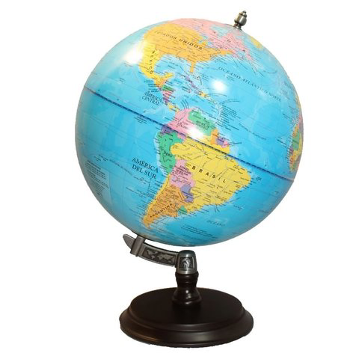
Si cortáramos el globo terráqueo y lo achatáramos, quedaría “plano”
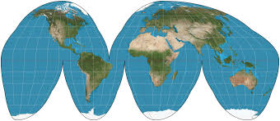
A esa forma plana de representar la Tierra la llamamos “planisferio”
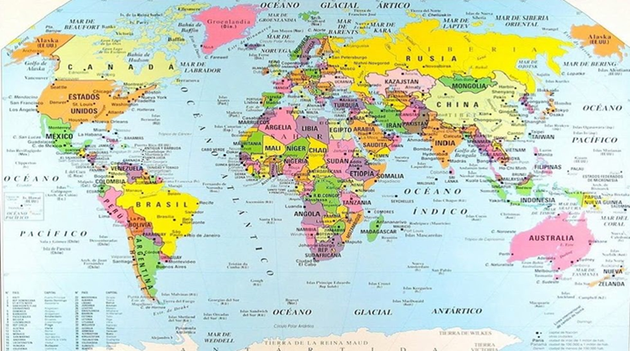
El planisferio es una representación del planeta que tiene algunas
deformaciones, porque es complicado dibujar una superficie curva (como es la
superficie de la Tierra) en una superficie plana (como lo es un mapa).

Actividad nº2

A. ¿Cuál se parece más a la forma que tiene la Tierra?
B. ¿En cuál se muestra toda la superficie de la Tierra a la vez?
C. ¿Qué continentes reconoces en el globo terráqueo?
D. ¿Es posible observar en un globo terráqueo Oceanía y Europa al
mismo tiempo? ¿Por qué?
E. ¿Cuántos continentes y cuántos océanos ves en el planisferio?

Actividad nº3
- Lee el siguiente texto….
.
“El espacio en las distinta sociedades”

Los hombres y las mujeres vivimos organizados en sociedades. Los grupos sociales
compartimos costumbres, lengua, instituciones, actividades económicas, música o
religión, pero, sobre todo, tenemos en común una geografía y una historia.
El espacio geográfico comprende toda la superficie terrestre que está organizada
por la sociedad. Es el espacio que las sociedades toman como propio. En la actualidad
abarca todo el planeta, puesto que existen decisiones y/ o conflictos sobre qué hacer
con cada lugar del mundo. Quedan sitios que nunca fueron explorados como ciertos
sectores de la Antártida, pero incluso en ellos los Estados y los organismos
internacionales proyectan sobre su utilización en el futuro. Sin embargo, no siempre fue
así: si pensamos en unos siglos atrás por ejemplo, en el 1.000 – cada sociedad tenía
un mundo conocido en el cual se apropiaba y que constituía su propio espacio
geográfico.

La organización social se ve reflejada en el espacio: existen barrios ricos, barrios
pobres, áreas administrativas, áreas industriales, etc. A su vez, el espacio impone
condiciones a la sociedad, tanto por la localización de los sistemas naturales como
por la localización de construcciones realizadas en la configuración espacial del
pasado. Éstos condicionantes pueden resultar más o menos adecuados; si hay que
construir una ruta entre dos ciudades y ya existe un camino antiguo, el recorrido de éste
último puede servir. De la misma forma si se necesita realizar una plantación forestal,
ésta debería ubicarse en una zona que tenga el clima, el suelo y la vegetación
adecuada.
Comúnmente el concepto “espacio geográfico” se confunde con “paisajes” y
“territorio”. El paisaje es simplemente el aspecto visible del espacio geográfico. Las
rutas, los edificios, las montañas y los árboles forman parte del paisaje. Las relaciones
políticas o económicas no. El territorio es un ámbito del poder (hoy en día el poder
está representado en los Estados), por lo cual los territorios son el área donde el Estado
ejerce su soberanía, es decir se cumplen sus leyes.
El espacio geográfico es un objeto de conflictos permanentes, porque la organización
de cualquier sociedad es conflictiva. Existen intereses encontrados sobre los usos de
distintos sitios, y muchas veces la valorización de ciertos lugares implica favorecer a un
sector de la población. Por ejemplo, al asfaltar un barrio la gente que vive allí se ve
beneficiada, pero los que viven en otros lugares no. Además, se producen disputas de
poder por el territorio, que muchas veces terminan en guerras; también se desatan
luchas por la disponibilidad de los recursos naturales y por el valor económico del
espacio.
Conocer nuestro espacio geográfico, cómo se relacionan las acciones y
construcciones de la sociedad con los elementos y procesos naturales, es el primer
paso que tenemos que dar para decidir cómo queremos organi zarlos.

- Subraya las palabras en negrita.
- Enumera los párrafos.
- Subraya en cada uno de los párrafos la oración más importante (idea principal).
- Las oraciones que te quedaron subrayadas escríbelas en la carpeta de manera que te quede un resumen del texto.
- Realiza un mapa conceptual incluyendo los siguientes conceptos:
Espacio geográfico – Organización social – Sistemas naturales – Paisaje –Territorio.

ESTA FORMA DE TRABAJO TE AYUDARA A LA COMPRENSIÓN DE LOS TEXTOS, TENELO EN CUENTA EN LAS SIGUIENTES ACTIVIDADES

LAS FORMAS DE REPRESENTACIÓN DEL ESPACIO.

Los espacio que habitamos, son representados para orientarnos, para encontrar lugares y saber cómo llegar a ellos, estudiarlos…
La forma más simple de representación del espacio es el croqui, un simple boceto de lo que se quiere representar. Un plano es un dibujo más completo y en escala, que indica los elementos que se encuentran en un determinado espacio: una habitación, un barrio, una ciudad…
Como nuestro planeta tiene una forma más o menos esférica, la forma más aproximada es el globo terráqueo. Pero para transformar esa representación a un pale lo más exactamente posible, y hacer un mapa, es necesario hacer una proyección de lo que en realidad es esférico a una superficie plana. También definir una escala, para que cada centímetro de mapa represente exactamente una determinada distancia en la realidad. Con los avances tecnológicos, disponemos de fotografías aéreas y de imágenes satelitales, que permiten visualizar aspectos antes desconocidos.
Glosario:
Escala: En un plano o un mapa la escala debe indicar en qué proporción se lo redujo para representarlo en el papel. Por ejemplo: un centímetro de mapa puede representar 100 kilometros en la realidad. La escala puede aparecer en números (ejemplo: 1cm = 100km) o dibujada.
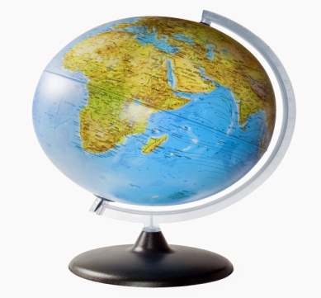

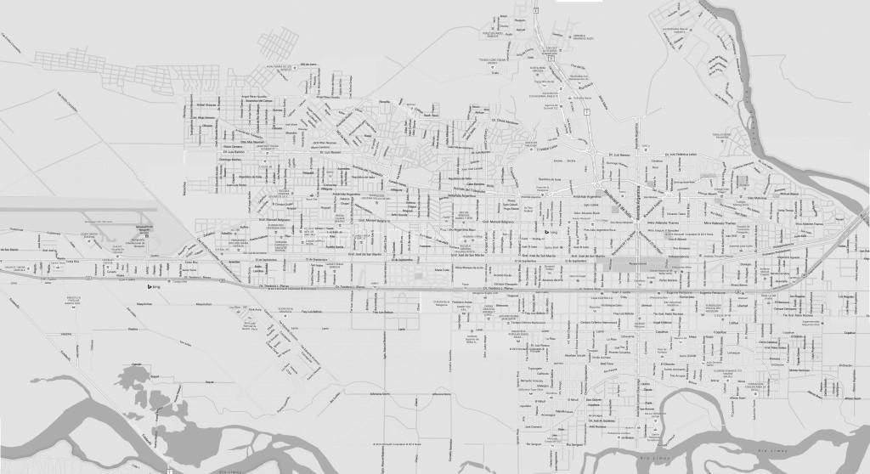
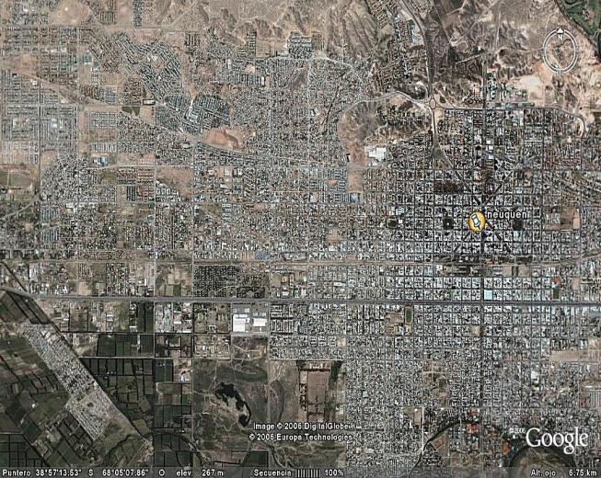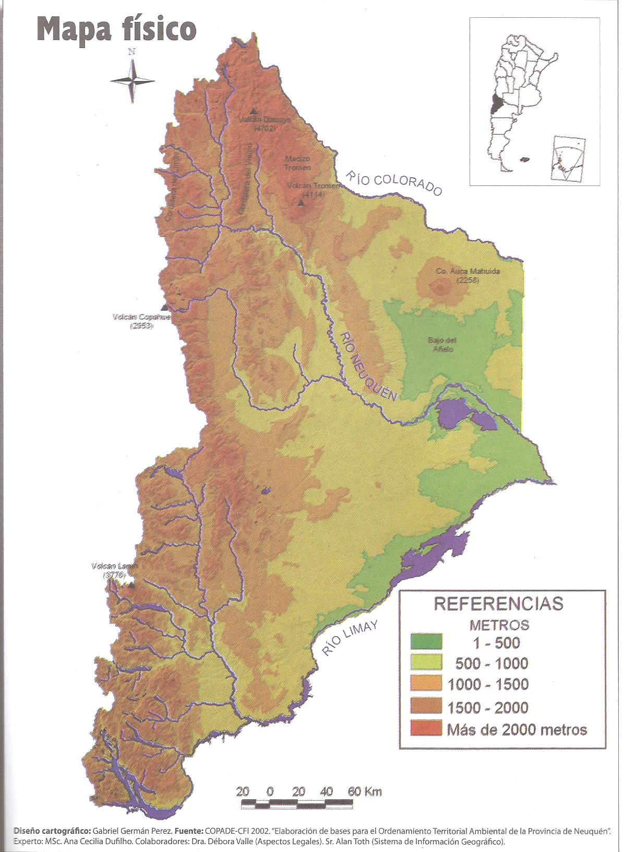
Pensá y escribí: ¿Por qué éste es un mapa físico?
Observa las alturas y los cursos de los ríos. ¿Dónde se originan los ríos y hacía dónde corren? Escribí la respuesta.
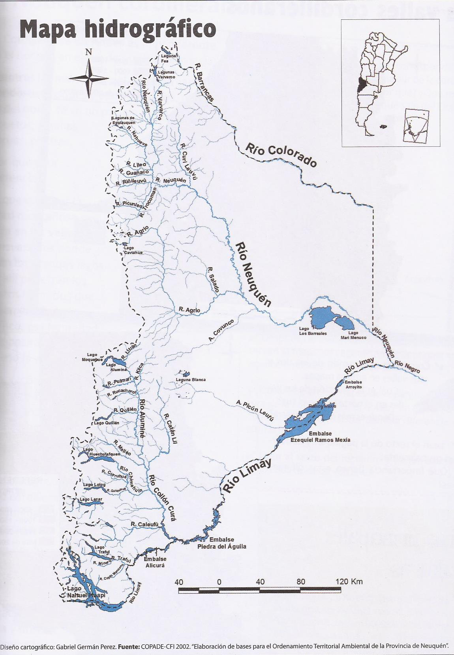

Compara este mapa con el de relieve; pensá y escribí por qué al oeste los ríos están ramificados y por qué se unen hacia el este.

PARA ORIENTARNOS O LOCALIZAR UN LUGAR se utilizan los puntos cardinales, que poseen una relación directa con el movimiento aparente del Sol en el cielo a lo largo del día, consecuencia del movimiento de rotación de la Tierra.
Los puntos cardinales se sitúan siempre en cada uno de los cuatro lados del rectángulo o cuadrado que contiene un mapa:
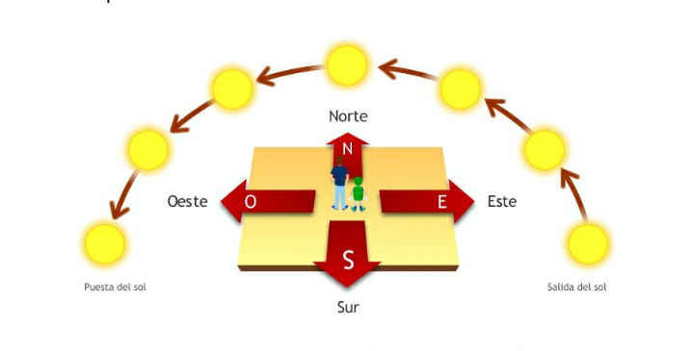
Hay un modo muy sencillo de orientarse usando los puntos cardinales, y es mirar el Sol. Ya hemos dicho que el Sol sale por el Este y se pone por el Oeste. Entonces, si nos paramos abriendo los brazos en forma de cruz, y con la mano derecha señalamos hacia el punto donde sale el Sol, sabremos que estamos mirando hacia el Norte, tenemos el Sur a nuestra espalda y el Oeste está hacia donde apunta nuestra mano izquierda.

Ahora te proponemos:

➢ Según los puntos cardinales, indicar la posición de nuestra provincia con respecto a Mendoza y Tierra del Fuego

- Investiga con tu familia que otro nombre reciben los puntos cardinales y uní según corresponda

➢ El Norte Oriente o Levante
➢ El Sur Occidente o Poniente
➢ El Oeste Meridión o Austral
➢ El Este Septentrión o Boreal.

- Ubica en la rosa de los vientos los puntos cardinales según corresponda

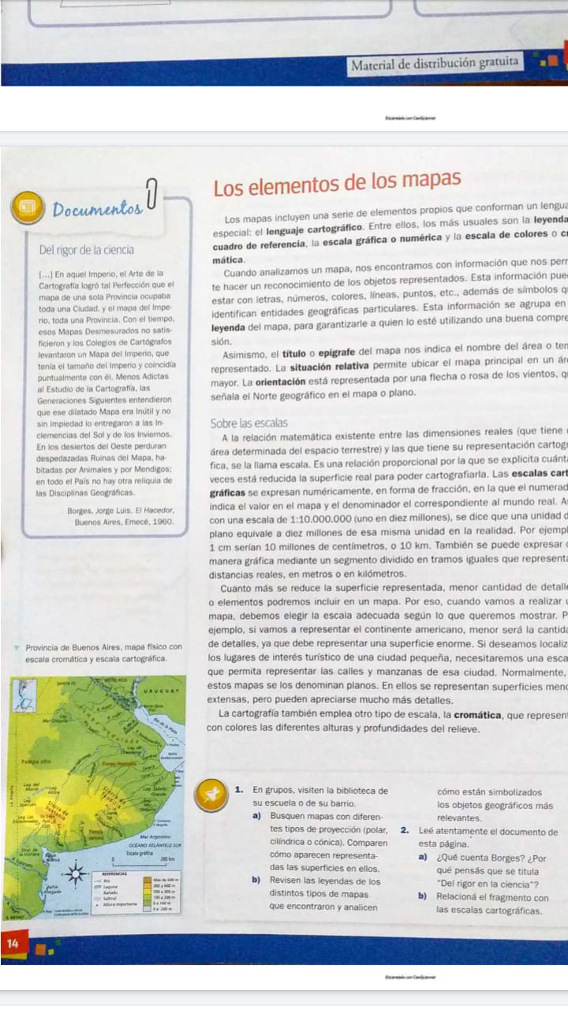

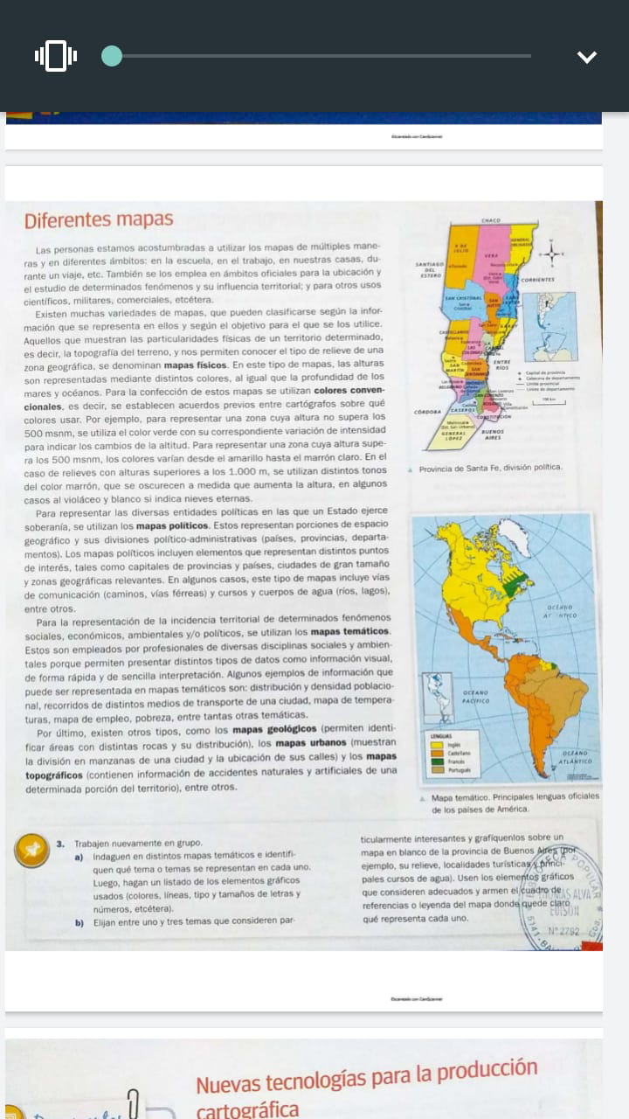

ACTIVIDADES N° 4

Luego de la lectura de los textos “Los elementos de los mapas” y “Diferentes mapas”, responde:
- ¿Qué es un mapa?
- ¿Cuáles son los elementos de los mapas? (título, orientación, referencia entre otros)
- Hay diferentes mapas, ¿Cuáles son?
- ¿Cómo se clasifican?
- ¿Qué diferencia hay entre un mapa físico y un mapa político? ¿Para qué sirven? Explique
- ¿Qué son las escalas?
G) ¿Cuantos tipos de escalas hay? (ESCALA GRAFICA, CROMATICA, NUMERICA) Explique cada una. ¿Cuáles son sus diferencias?
H) ¿Qué son los planos? ¿Para qué sirven?
- Realizar una red conceptual o una síntesis (resumen)

COORDENADAS GEOGRÁFICAS

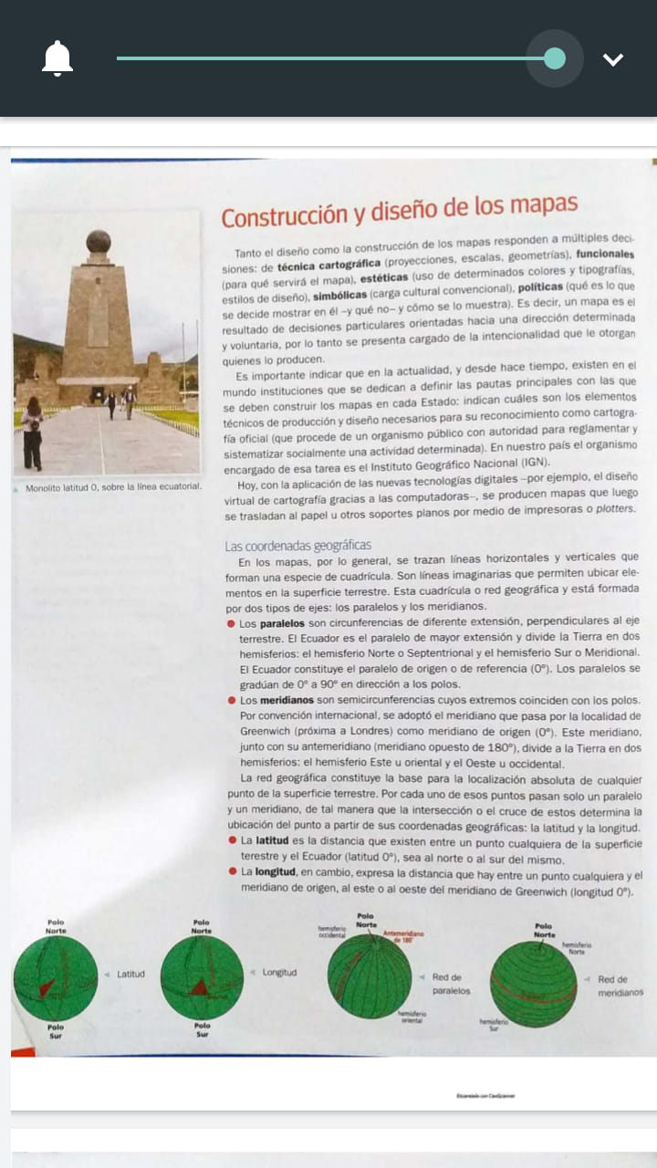

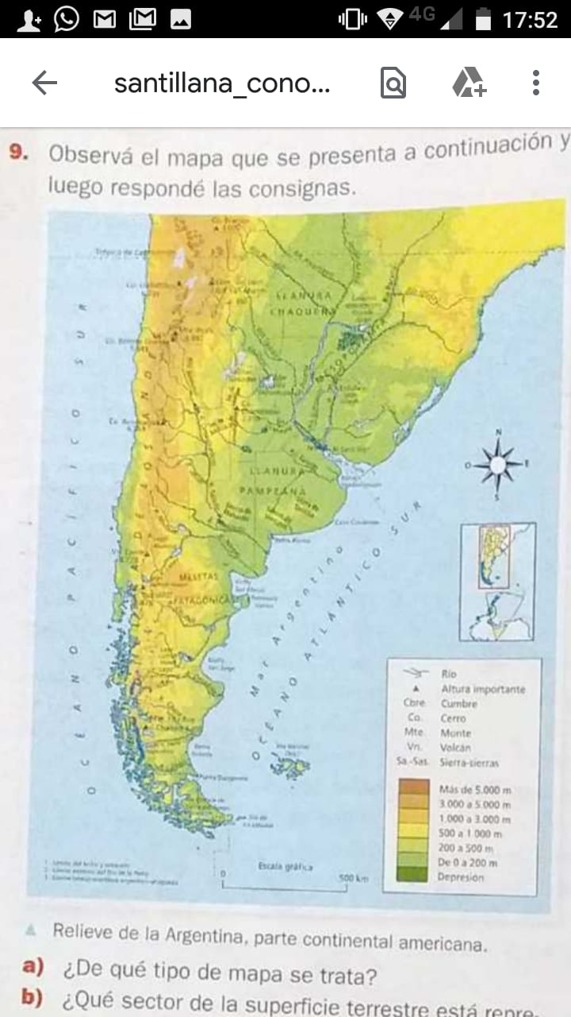

ACTIVIDAD N° 5

Luego de la lectura del texto “Las coordenadas geográficas” responde:

- ¿Qué son los paralelos y meridianos? ¿Cómo se representa en el mapa?
- ¿Qué constituye la red geográfica?
- ¿Qué es la latitud y longitud? ¿Cómo se representan en el mapa?
- ¿Qué es la rosa de los vientos?¿Para qué sirve?
- ¿Cuál es la importancia del paralelo ecuador y el meridiano de Greenwich?
Asignatura:Historia
Profesores:Laura,Ruben Miles Andrea Pineda,

CONCEPTODEHISTORIA
En la vida cotidiana muchas veces utilizamos la palabra “historia” pero lo hacemos con diferente sentido, decimos “vamos a contar una historia” …, “tengo que estudiar historia para mañana” …, “no me vengas con esta historia” …
En el idioma inglés existen las palabras story y history que permiten diferenciar el sentido con el que se están usando.
Algunas personas, además de pensar en el pasado y recordarlo, se encargan de llevar a cabo un estudio sistemático de él, y son: los historiadores. Ellos hacen de la Historia una verdadera disciplina. Y, como disciplina, la Historia es una Ciencia Social que realiza un estudio sistemático y metódico del pasado a través de rastros de la actividad humana.
¿Por qué la Historia es una Ciencia social?
Vamos a intentar explicarlo a partir de las siguientes definiciones:
“Hacer que el hombre pueda comprender la sociedad del pasado, e incrementar su dominio en la sociedad del presente, tal es la doble función de la historia”. E. H. Carr.
¿Qué es historia?
“Yo defino gustosamente la historia como una necesidad de la humanidad, la necesidad que experimenta cada grupo humano, en cada momento de su evolución, de buscar y dar valor en el pasado, a los hechos, los acontecimientos, las tendencias que preparan el tiempo presente, que permiten comprenderlo y que ayudan a vivirlo”. L. Febvre. Combates por la historia
“Los textos o los documentos arqueológicos, incluso los más claros en apariencia y los más complacientes, no hablan sino cuando se sabe interrogarlos (…). En principio, está la inteligencia. Nunca, en ninguna ciencia, la observación pasiva –aun suponiendo, por otra parte, que sea posible- ha producido algo fecundo”. Bloch, M. Introducción a la Historia. Fondo de Cultura Económica, México, 1990. 9
“… No es que el presente condicione al pasado, pero es el presente el que le pregunta al pasado. Y si no, no hay historia (…) La historia no se ocupa del pasado, le pregunta al pasado cosas que le interesan al hombre vivo”. José Luis Romero. En: E.D.B. Ciencias Sociales EGB 7, 1998, pag. 17

Me parece que todo historiador estará de acuerdo en que la Historia es un tipo de investigación o inquisición (…) que genéricamente pertenece a lo que llamamos las ciencias, es decir, a la forma del pensamiento que consiste en plantear preguntas que intentamos contestar. Es necesario tener presente que la ciencia en general no consiste en coleccionar lo que ya sabemos para arreglarlo dentro de cual o tal esquema. Consiste en fijarnos en algo que no sabemos para tratar de descubrirlo (…) La ciencia averigua cosas, y en ese sentido la Historia es una ciencia”. R. G. Collingwood. Idea de la Historia. 1946
Actividad: Responder:
1) ¿Qué elementos tienen en común estas definiciones?
2) ¿Para qué sirve la historia según cada uno de estos autores?
3) ¿Qué estudia la historia?
4) ¿Qué rastros son los que utiliza la historia para investigar sobre el pasado?
5) Elabora una definición de historia como ciencia social. Toma en cuenta las respuestas anteriores.

¿Para qué sirve la Historia?
Muchas veces te habrás preguntado para qué estudias Historia en la escuela.
A partir de su estudio, además de reforzar nuestra identidad como miembros de la comunidad argentina, podemos:
• Comprender mejor algunos de los acontecimientos actuales que son consecuencia de hechos pasados.
• Conocer cómo era la época en la que vivieron nuestros antepasados.
• Entender cómo cambió nuestra sociedad a través del tiempo.
• Saber quiénes somos y por qué somos como somos.
La palabra HISTORIA es de origen griego y significa “búsqueda, indagación”. En latín se la llamó
“res gestae”, es decir, “las cosas hechas por los hombres”.
Si unimos el significado de ambas lenguas obtenemos: “búsqueda, indagación de las cosas hechas por los hombres”.
Actividad:
Observa la siguiente tira de Mafalda y contesta la pregunta final, teniendo en cuenta qué es la Historia y para qué sirve.

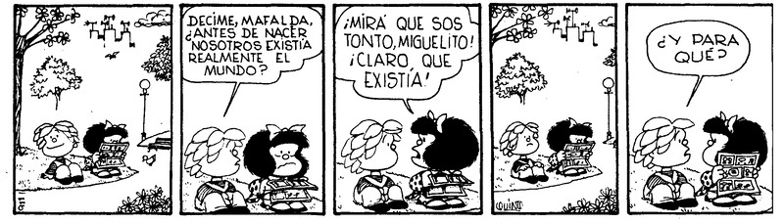

Protagonistas de la Historia
Preguntar quién hace la historia lleva directamente a preguntarse por los protagonistas de la historia.
Esta pregunta puede ser contestada de diferentes maneras por los historiadores.
Algunos opinan que la historia la hacen los grandes hombres, los personajes importantes, los héroes de bronce de las plazas. Para ellos la historia es la historia militar, la historia política, la historia diplomática, las biografías de los próceres.
Otros historiadores piensan que la historia la hacen los hombres y mujeres en sociedad: trabajando, produciendo, luchando, pensando, creando. Los productos de estas actividades, las experiencias, los recuerdos y tradiciones, la vida cotidiana, todo esto constituye la historia y está hecho por los hombres.
De acuerdo con el punto de vista que el historiador elige, el relato de los hechos históricos resulta diferente.
Actividades:
1) Buscar en libros, diarios y revistas fotos de personas que vos creas que hacen la historia.
Averiguar cuándo y dónde nacieron, a qué se dedicaron.
Esta información te va a permitir fundamentar por qué los elegiste como protagonistas de la historia.
2) Observar las fotos que te aparecen a continuación.

FUENTESHISTÓRICAS:
Elhistoriadorbuscarecrearelpasado.¿Quésignificaestaexpresión?
Decimos que el historiador pretende analizar un tiempo pasado -muy lejano obienreciente-paralocualcuentaconlasllamadasfuenteshistóricas.
Las fuentes históricas son las huellas del pasado. Son los restos -pistas,evidencias.¡¡¡Delosqueocurrióhace…TANTOTIEMPO!!!Milenios…siglos…o
¡¡¡talvezHACEPOCO!!!Hace20años.
Cuando encuentra las fuentes, el historiador debe verificar su autenticidad y establecer su antigüedad. Es muy importante que el historiador esté atento, ya que puede hallar fuentes falsificadas que sólo le

brindarían una información equivocada y confusa.

CLASIFICACIÓNDEFUENTESHISTÓRICAS

Todos los historiadores reconocen una característica muy especial de su trabajo: su saber es indirecto. Esto significa que los hechos que estudian los historiadores ocurrieron en el pasado y no hay posibilidad alguna de observarlos directamente. Pero los historiadores hallaron el modo de solucionar este gran problema. La acción humana siempre deja rastros a través del tiempo, siempre dejan alguna huella. Parte del trabajo del historiador es reconocer cuáles de esos rastros tiene valor para su investigación. Esos testimonios del pasado o huellas que resisten al análisis del investigador se denominan fuentes.

Fuentesdelahistoria:tiposyejemplos
Haymuchoselementosquese
pueden considerar fuentes históricas, entre ellos destacan los descubrimientosarqueológicos, las pinturas, los mapas y las leyes; esos registros sonesenciales para comprender las características políticas y sociales de lasdistintasépocas.
¿Quédiferenciashayentrelasfuentesdelahistoriaprimariasysecundarias?

Las fuentes primarias son pruebas o testimonios que fueron creados en la época que se quiere estudiar. Por ejemplo, si estamos estudiando la sociedad argentina del Siglo XIX, las fuentes primarias son la leyes dictadas en ese momento, el Acta de nacimiento de un vecino que nació en ese siglo, una escultura tallada por un artista en el año 1850, etc.
Las fuentes secundarias son investigaciones que se hacen a partir de dichas pruebasotestimonios primarios. Por ejemplo, un libro que se escribió el año pasado y que explica lo que sucedió en la Argentina del Siglo XIX es una fuente secundaria. Para escribir este libro, el historiador seguio por las fuentes primarias que encontró: las leyes, el Acta de nacimiento, la escultura.
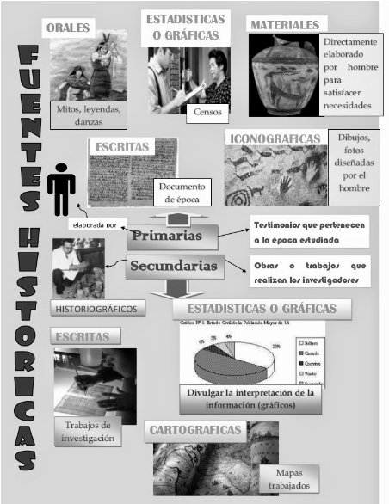

ACTIVIDAD:
Escribe 10 ejemplos de fuentes históricas que conozcas, por ejemplo, el cuadrode La Mona Lisa o el monumento a San Martín, anímate y continúa con losejemplos.

-Leer comprensivamente el siguiente relato.

“Anónimos y famosos”
La mujer se llamaba Rosa Park y era una modesta costurera en una tienda de Montgomery, Alabama, EE.UU. El 1° de diciembre de 1955, cuando volvía de su trabajo, consiguió asiento en un autobús. Poco después un hombre blanco le pidió ese asiento y Rosa Park dijo: “-¡NO!”.
El hombre dijo que las leyes daban prioridad a los blancos sobre los negros en el transporte, y que Rosa Park debía viajar de pie. Pero ella dijo que no lo haría, y fue arrestada. El juicio agitó a toda la población negra de Alabama. El Juez la consideró culpable (…) El veredicto fue apelado y la población negra inició un boicoteo a los autobuses de Montgomery que duró 380 días e hizo quebrar a la compañía. El organizador de la huelga fue Martin Luther King, un pastor negro, que inició a partir de este hecho una campaña contra la segregación racial, por la que ganó el premio Nobel de la Paz en 1964. En 1969 sufrió un atentado que le costó la vida a manos de un sureño blanco. Entre tanto, Rosa Park siguió trabajando como costurera.
1- ¿De qué trata el texto?
2- ¿Qué tipo de fuente seria este texto?

Ciencias auxiliares de la Historia
El historiador se ve con la necesidad colaborar con las CIENCIAS AUXILIARES que lepermitiráninterpretarcabalmentelasfuentesdisponiblesyasíencararlatarea de reconstrucción de ese pasado que se pretende conocer. Ejemplos deciencias sociales: Geografía, Antropología, Antropología, Paleontología,etcétera.

La investigación histórica realiza un trabajo interdisciplinario, por lo tanto, necesita de la ayuda de otras ciencias a las que llama ciencias auxiliares de la historia.
Actividades:
- Averiguar a qué se dedican las siguientes ciencias auxiliares:
• PaleontologíaHeráldica • Numismática • Cronología • Antropología física • Antropología cultural • Física nuclear • Paleografía • Etnohistoria • Etnografía • Geología

Arqueología:
La Arqueología, según su etimología, es la ciencia o tratado de lo antiguo. El objetivo de esta ciencia es dar a conocer, clasificar y estudiar los objetos fabricados por la mano del hombre, con el fin de reconstruir la vida de las civilizaciones pasadas. Es decir que los arqueólogos estudian principalmente los restos materiales, pero también se ayudan de otras fuentes de conocimiento, como la información histórica y ambiental.
Para no perder ninguna pista, dejan registrado el lugar donde se encuentra cada objeto. Esto es el contexto en que fueron hallados esos restos. Cuidan mucho de anotar dónde y en qué posición fue encontrado cada uno de los restos para saber qué cosas había cerca y poder entender la relación entre ellos. Hay distintas especialidades dentro de la arqueología: por ejemplo, la arqueología subacuática, la arqueología urbana, la zoo arqueología, la geo arqueología, etc. El lugar que se elige para hacer el estudio y las excavaciones se llama sitio arqueológico.

El Tiempo en la Historia

La historia de la humanidad tiene cientos de miles de años. Para estudiarla sistemáticamente, los historiadores acostumbran dividirlos en grandes etapas o períodos. Por eso se habla de periodizar y de periodización.
Se parte habitualmente de una gran división entre tiempos Prehistóricos e Históricos propiamente dichos. Tradicionalmente se llama Prehistoria a la etapa en que la humanidad desconocía la escritura y por lo tanto no quedaron documentos escritos.
Lo que llamamos tradicionalmente tiempos históricos se divide en edades. Una “Edad” es un período en el cual hay continuidad, que al mantenerse, le dan rasgos característicos que nos permiten distinguirlos de otros períodos. El paso de una edad a otra es lento, aunque en general los historiadores eligen un hecho puntual para separar una edad de otra.
Los cambios históricos son transformaciones que se producen en diferentes tiempos:
• Los hechos o acontecimientos (ej. Una invasión) ocurren en “Tiempos cortos”: meses o años.
• Los ciclos (como un proceso de inflación en la economía) se desarrolla en un “Tiempo medio”, como una década o varias décadas.
• Las estructuras transcurren en un “Tiempo Largo”. Son etapas que abarcan siglos en las cuales se mantienen en continuidades con modificaciones lentas y muy leves (ej: las mentalidades, formas de ver el mundo, tecnología, las formas de trabajo, las creencias, etc).
Ubicar en el tiempo un hecho o un objeto, darle una fecha, es datarla. Las unidades para medir el tiempo puede ser tan breve como días o semanas u otras unidades mayores, años, lustros, décadas, siglos, milenios.
• Año: doce meses.
• Quinquenios o Lustros: cinco años.
• Décadas: diez años o dos lustros.
• Siglos: cien años.
• Milenios: mil años o diez siglos.
Los hechos anteriores al nacimiento de Cristo se ubican cronológicamente en forma descendente: el número es mayor cuanto más antiguo es el suceso. A estas fechas se le agregan la expresión “antes de Cristo” (aC) o se le antepone el signo menos.
Los acontecimientos ocurridos con posterioridad al nacimiento de Cristo son contabilizados en forma ascendente: el número es mayor cuanto más reciente es el suceso.
Edades Históricas:

Los tiempos históricos se dividen en cuatro edades, Antigua, Media, Moderna y Contemporánea:

Edad Antigua: a partir del hallazgo de testimonios escritos (3000 aC) la Edad Antigua comprende el estudio de las primeras civilizaciones y finaliza en el 475 dC, cuando invasiones de pueblos germanos terminaron con el Imperio Romano de Occidente.

Edad Media: comprende el período de 1000 años abarca el período de los siglos V y XV de nuestra era, en el cual se originó y desarrollo el sistema conocido como Feudalismo. Finalizó con la caída del Imperio Romano de Oriente.

Edad Moderna: inicia con la caída del Imperio Romano de Oriente, es decir con la toma de Constantinopla por los turcos en 1453 y termina con la Revolución Francesa.

Edad Contemporánea: comienza con el estallido de la Revolución Francesa en 1789 y se extiende hasta nuestros días.
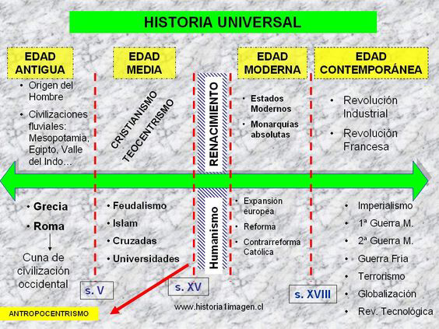

Actividad:
Observa la historieta de Mafalda y explica que es lo que expresa los personajes. Estás de acuerdo ¿Por qué?

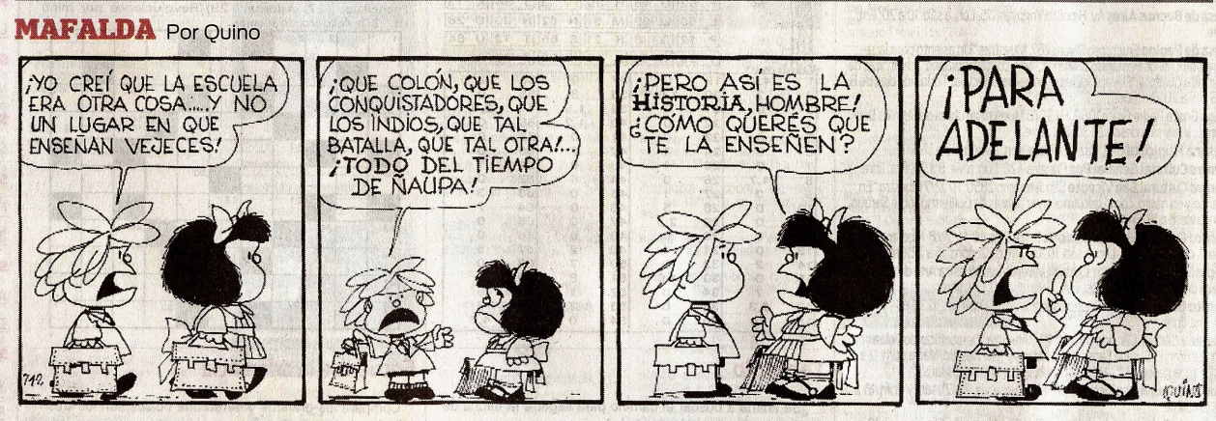

Imagina que sos un historiador y queres investigar la historia de uno de tus abuelos o tíos.
1 –Primero decidí que aspectos de su vida te interesaría estudiar. Por ejemplo, su vida social, laboral, política, familiar, económica entre otras posibles.
2-Luego, confecciona un listado de fuentes que usarías. (fotos, relatos orales de gente que lo haya conocido antes de que vos nacieras),
Clasifica cada fuente según su tipo y luego analízalas.
3-A partir de la información recolectada, redacta la historia de tu abuelo o tía.

Completa el siguiente Árbol con tus datos, donde la raíz sea tu pasado(situaciones importantes de tu pasado),el tronco tu presente(como es tu vida ahora) y las hojas tu futuro(que te gustaría ser dentro de 10 años)
